# Analyse

## Contexte

La société informatique Sys1 est constituée d’une équipe de 30 consultants, experts, techniciens et ingénieurs.

L’équipe travaille actuellement pour plus de 70 clients représentatifs dont 30 collectivités, le travail des équipiers est donc varié et demande une organisation et une communication constante en interne afin conserver une cohérence par rapport au suivis des clients et des affaires de la société.

## Existant

Dans le but de conserver une trace des affaires en cours, de communiquer et de conserver l’information, plusieurs outils ont été adoptés par les équipiers en fonction du domaine métier a gérer, voici un tableau des activités quotidiennes et des outils qui leurs sont consacré dans l’environnement actuel de l’entreprise :

|  |  |
| --- | --- |
| Activité | Outil(s) |
| Récap | Site sys1 Mails |
| ADV | Manuel  Excel |
| Propositions commerciales | GPS |
| Planning | Zimbra Excel Site sys1 Autres gestionnaires de planning |
| Inventaires | PIG Excel avec macros |
| Partage fichiers | FTP Porte document Zimbra Owncloud Site sys1 (portlet partage de fichiers) |
| Gestion des frais | Email |
| Gestion des congès | Email |
| Garanties | Site sys1 (portlet garanties) manuel |
| Sauvegardes | Manuel Site sys 1 (portlet sauvegarde BAL) |

## Acteurs du projet

* Gilles LADURELLE
* Nicolas DUMON
* Pierre LABERGERIE
* Fabrice NICOLY
* Valentin CARRUESCO
* Manon REITER
* Ensemble des Equipiers sys1

## Besoin

Aujourd’hui les outils liés à l’organisation de sys1 ne conviennent que partiellement au besoin pour les raisons suivantes :

1. Les outils sont trop nombreux
2. Les outils trop peu pertinent par rapport à l’activité ciblée (ex : Excel pour la gestion de plannings ou de congés)
3. Les outils sont utilisés de manière trop disparate par les équipiers
4. Les équipiers utilisent chacun des outils différents pour la même activité
5. Les outils n’interagissent pas entre eux ce qui cause des duplications et/ou des pertes d’informations
6. Les outils de permettent pas aux coéquipiers de communiquer et de synthétiser l’information efficacement

La société sys1 nécessite aujourd’hui un mini ERP métier à la fois souple et accessible pour tous qui permettent aux équipiers de sys1 de centraliser les informations de manière rapide et efficace.

L’ERP doit être accessible uniquement aux équipiers Sys1 et à la direction, et une gestion des droits sur chacun de ses modules doit être mise en place.

L’outil devra être disponible à l’intérieur comme à l’extérieur du réseau de la société tout en restant sécurisé.

1. Les points les plus importants qui devront être gérés concernent :
2. Le suivi des propositions commerciales
3. Le suivi de l’administration des ventes
4. Le suivi des installations
5. Le suivi des factures

Les modules suivants peuvent également être pris en compte

1. Gestion des congés
2. Gestion des récapitulatifs journaliers
3. Gestion du planning
4. Gestion des inventaires

Optionnellement les modules suivants pourront aussi être ajoutés :

1. Gestion partage des fichiers
2. Gestion des frais
3. Gestion des rappels de garanties

Le programme étant amené à évoluer régulièrement, il est préférable de l’orienter sur un noyau CMS pouvant intégrer des modules dynamiquement plus qu’une application en un seul bloc.

## Contraintes fortes

* Unification des applications métiers
* Sécurisation des données sensibles (GPS etc…)
* Dynamisme de l’applicatif (capacité d’ajouter/supprimer des modules)
* Simplicité d’utilisation pour les équipiers Sys1 et la direction
* Accessibilité en dehors du réseau Sys1
* Utilisation des mêmes outils par l’ensemble des équipiers sys1

# Conception

## Cœur de l’application

Le cœur de l’application est un noyau de type CMS sur lequel peuvent se greffer les différents modules métiers, certains aspects de l’application étant communs à tous les modules, il est nécessaire de les inclure dans ce noyau.

**Composant d’authentification / gestion utilisateur**

Ce composant doit pouvoir gérer l’authentification de l’utilisateur à partir d’un annuaire type LDAP, récupérer les informations de l’utilisateur, les rendre disponible à tout instant de l’application en session et gérer la notion de groupe et de rangs propre au LDAP afin d’attribuer des droits sur certaines parties de l’application.

**Composant de menu**

Ce composant doit permettre l’affichage et la gestion d’une navigation basique pour explorer les différentes parties de l’application.

**Composant de gestion des bases de données**

Ce composant doit simplifier et unifier la gestion des informations dans la base de données, il est préconisé de baser le composant sur un modèle ORM (Object Relational Mapping) liant les objets de l’application aux entités de la base, une technologie inter-bases type PDO et une notion hyper SQL serait un plus car cela permettrait une migration plus simple d’un SGBD vers un autre.

**Composant de gestion (envois/téléchargement) de fichiers et pièces jointes**

Certains modules devront pouvoir envoyer ou consulter des fichiers externes à l’application, le composant devra donc pouvoir gérer l’upload, le download et la consultation basique (nom/poids/extension) d’un fichier ainsi que son arborescence.

**Composant de gestion des plugins**

Composant permettant l’ajout des modules (ou plugin) métiers, ce composant autorise l’activation la désactivation et la diffusion d’un plugin à travers l’application.

**Composant de gestion des thèmes (facultatif)**

L’interface utilisateur (thème graphique + ergonomie) peut être entièrement dissociée du code de traitement à travers un moteur de Template, ceci permet une meilleure distinction des vues et des contrôleurs conformément à l’architecture projet MVC (Model Vue Contrôleur)

## Modules métiers

### Le suivi des propositions commerciales

Le suivi des propositions commerciales est à l’heure actuelle assuré par le logiciel interne GPS.

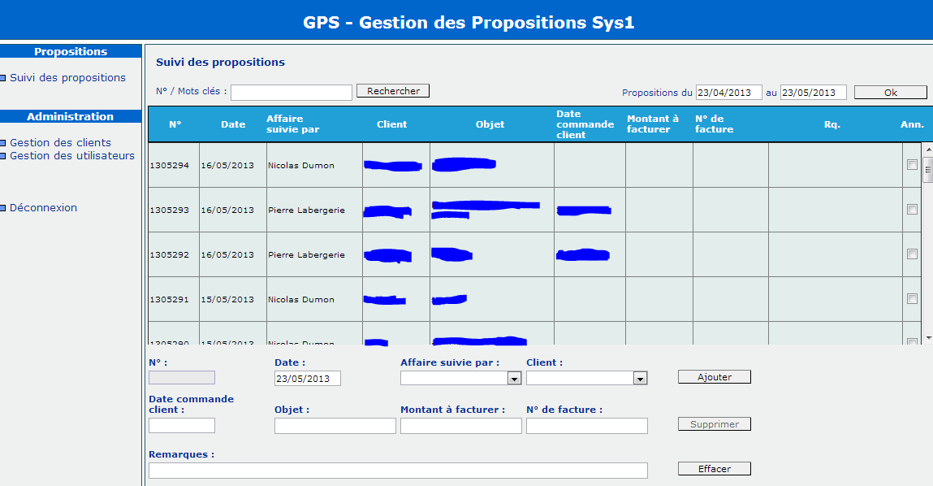

GPS est tout à fait satisfaisant pour les besoins de l’entreprise mais ses données sont cloisonnées dans une application spécifique et ne peuvent être réutilisées/liées proprement aux futures applications d’administration des ventes, suivi des factures et suivi des installations.

Ce module doit donc reprendre les fonctionnalités de GPS et les intégrer dans l’erp de manière à ce que ses données puissent être réutilisées par les modules d’administration des ventes, de suivis des installations et de suivis des factures.

Les champs actuels de l’application sont :

* N°
* Date
* Affaire suivie par
* Client
* Date commande client
* Objet
* Montant à facturer
* N° de facture
* Remarques

Les champs suivant peuvent être ajoutés

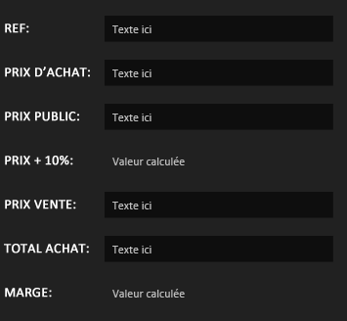

Certains champs disponibles dans l’application GPS actuelle ne doivent pas être reportés dans la nouvelle application car ils sont obsolètes ou seront déportés sur d’autres modules, ces champs sont à définir lors du comité de pilotage de l’application

A noter que ce module est très sensible et doit être sécurisé de manière pertinente à la saisie comme à l’affichage des données.

### Le suivi de l’administration des ventes

Le module d’administration des ventes est utilisé par la logistique pour gérer les suivis des commandes et des livraisons de matériel.

Ce module est lié à un client et potentiellement à une proposition commerciale précédemment saisie (afin de reprendre toutes les informations utiles).

Champs à définir lors du comité de pilotage

### Le suivi des installations

Champs à définir lors du comité de pilotage

### Le suivi des factures

Champs à définir lors du comité de pilotage

### Gestion des congés

* **Analyse de l’existant :** Les demandes de congés sont gérées sur un fichier Excel. Les employés sys1 demandent aux employeurs une période de congés par mail (à [frais@sys1.fr](mailto:frais@sys1.fr)) contenant les dates de début et de fin qu’ils souhaiteraient obtenir. Les responsables de la validation vérifient dans ce fichier les possibilités et lui accordent ou non. Les refus de congés ne sont pas recensés. Ils signalent ensuite la validation ou non par mail à l’attention du demandeur.
* **Problème rencontré** : Les employeurs n’ont aucune véritable visibilité sur l’ensemble des absences prévues de tous leurs employés. Difficulté de gérer les conflits entre plusieurs congés pris aux mêmes dates.
* **Expression du besoin** : Automatiser le processus actuel, en affichant l’ensemble des congés de tous les employés sur un planning global. Apporter une meilleure visibilité et ainsi pouvoir gérer les conflits entre dates de début et fin de congés de plusieurs employés. Ce module permettra d’une part de conserver les traces des demandes, des refus, et d’autre part d’être au courant de l’ensemble des absences prévues des coéquipiers sys1.
* **Le processus de validation est le suivant:**

1. L’employé se connecte à l’ERP à l’aide de ses identifiants et remplit un formulaire de demande de congés comprenant les dates de début et de fins désirées, et un message facultatif destinée à la personne qui validera. Le calendrier recensant tous les congés des équipiers lui sera affiché au-dessus de ce formulaire.
2. Un email est envoyé à l’employeur lui signalant qu’une demande de congés est en attente. Ce mail comprendra toutes les informations relatives au formulaire. L’employeur sera redirigé via un lien dans le corps du mail vers l’applicatif pour s’authentifier.
3. L’employeur se connecte et accède directement à un calendrier du mois en cours affichant l’ensemble des congés des employés de SYS1. Possibilité de pouvoir consulter les mois précédents ou les mois suivants sans aucune limite. Le calendrier est constitué d’une grille ayant les jours pour abscisse et les noms des équipiers pour ordonnée. Les demandes validées sont en vert et les demandes en cours en rouge.
4. Directement sur le calendrier, l’employeur pourra valider ou non le congé en cliquant sur l’un des deux boutons oui/non situés dessus.
5. Quelle que soit la réponse, une entrée est enregistrée en base de données contenant l’identifiant du demandeur, le validateur, la date de demande, les dates de congés souhaitées et l’état de la réponse (oui = 2/non = 1/en attente = 0).
6. Un email de réponse est envoyé à l’employé ainsi qu’à [frais@sys1.fr](mailto:frais@sys1.fr) et [pierre.labergerie@sys1.fr](mailto:pierre.labergerie@sys1.fr) .
7. L’employé aura la possibilité de modifier ses congés en cliquant sur les périodes qu’il a déjà posées sur le calendrier, validées ou non. Une fois la modification terminée, un mail est renvoyé à l’employeur afin qu’il puisse valider les nouvelles dates.

### Gestion des récapitulatifs journaliers

Afin de faciliter le récapitulatif journalier que les employés envoient quotidiennement à l’adresse mail [recap@sys1.fr](mailto:recap@sys1.fr), un module à été créé sur le site web actuel.

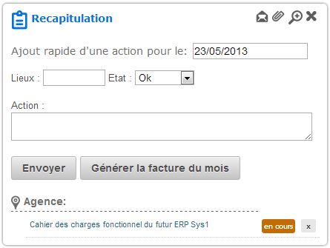

Ce module permet l’ajout de plusieurs tâches effectuées pendant la journée, il est possible de préciser la tâche effectuée, le lieu/entreprise, l’état de la tâche (en cours, à faire, fait, à facturer) et la date de la tâche (un employé peux ajouter un récap oublié de la semaine précédente ou prévoir un récap pour la journée suivante).

Le module envoie automatiquement les tâches enregistrées chaque jour à 20H à l’adresse [recap@sys1.fr](mailto:recap@sys1.fr) avec les informations ci-dessous :

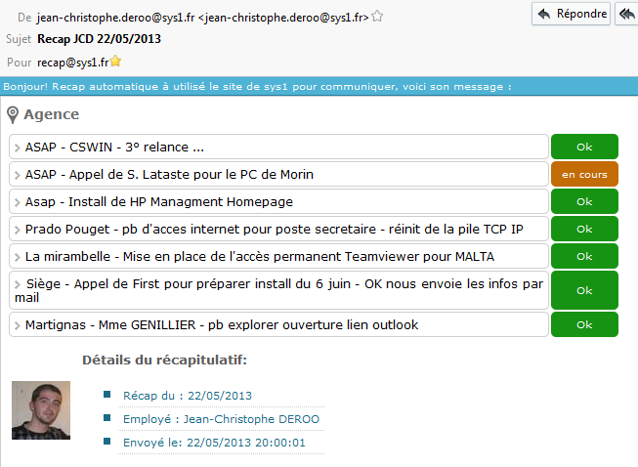

Le module de récap de L’ERP devra reprendre ces fonctionnalités et les intégrer de manière plus propre au reste de l’erp.

Le module de récap actuel permet également de générer une facture (en jours) sur le mois pour une entreprise donnée en comptant toutes les tâches en état « à facturer » et leur nombre de jours associés, il est possible de reporter également cette fonctionnalité dans l’erp (à voir lors du comité de pilotage).

### Gestion du planning

La gestion des plannings hebdomadaires pour les techniciens est aujourd’hui assurée via un excel, envoyé toutes les semaines par P.LABERGERIE via l’adresse [planning@sys1.fr](mailto:planning@sys1.fr) à tous les employés sys1 afin de répartir les missions.

Ce planning a été automatisé sur le site web mais n’est pas utilisé en production, celui-ci permet d’ajouter/modifier/supprimer des tâches par équipier, d’exporter le planning en excel et de l’envoyer automatiquement toutes les semaines aux employés.

A noter également que le module est synchronisé avec les plannings zimbra de chaque équipier.

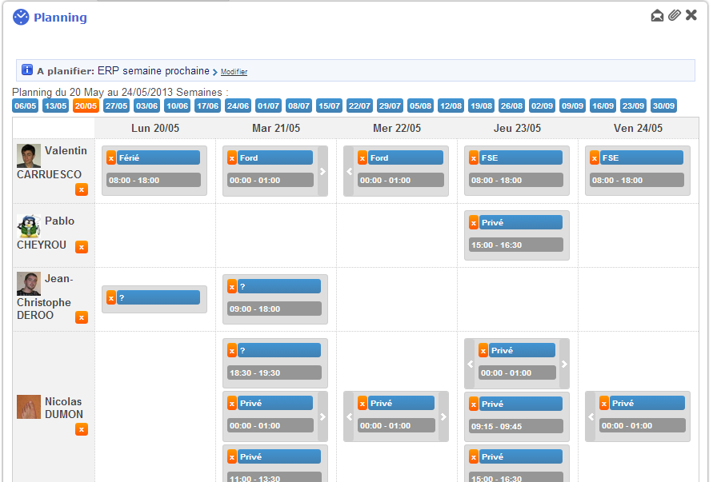

Le but du module de planning de l’erp sera d’une part de reprendre et d’unifier les fonctionnalités des deux outils en place (Excel et planning site) et d’autre part de l’améliorer de manière à ce qu’il soit utilisé hebdomadaire en production.

Un état des lieux précis concernant ces deux points doit être effectué en comité de pilotage avec les principaux concernés.

### Gestion des inventaires

Aujourd’hui, les inventaires sont effectués par les techniciens à l’aide de l’outil PIG qui récupère les informations système et les traduit sous forme de fichiers Excel.

Le nouveau module doit être en mesure de récupérer ces entrées et de les sauvegarder dans l’erp afin d’être consultées.

Définir les vues, traitements et recherches possibles lors du comité de pilotage.

## Technologies employées

L’intégralité des interfaces graphiques web seront développées en PHP pour la partie serveur et en html et JavaScript pour la partie client (navigateur.

Le serveur sera de préférence une distribution linux avec une solution LAMP (Linux, Apache, MySQL PHP) installée.

Le projet fera appel à plusieurs librairies pour optimiser le développement (jQuery pour la partie JavaScript, le Framework ouvert sys1 et le moteur de Template RainTPL pour la partie PHP).

En résumé les technologies projets se répartissent de la manière suivante :

|  |  |  |  |
| --- | --- | --- | --- |
| Type | Langage | Description | Librairies |
| Modèles | SQL | Stockage et gestion des données brutes partie serveur (MySQL) | Framework Sys1 |
| Vues | HTML5, CSS3, JavaScript | Affichage et style, interface entre l’utilisateur et le programme partie client (navigateur) | JQuery, jQuery ui, Twitter Boostrap |
| Contrôleurs | PHP | Calcul métier partie serveur | RainTPL, Framework Sys1 |

## Maquette et ergonomie

Sys1 souhaite bénéficier d’une interface simple en termes de fonctionnalités visuelles.

Le projet doit aller à l’essentiel et l’utilisateur doit pouvoir prendre en main l’applicatif de façon instinctive, aussi l’ergonomie doit être travaillée et la partie graphique doit être épurée au maximum.

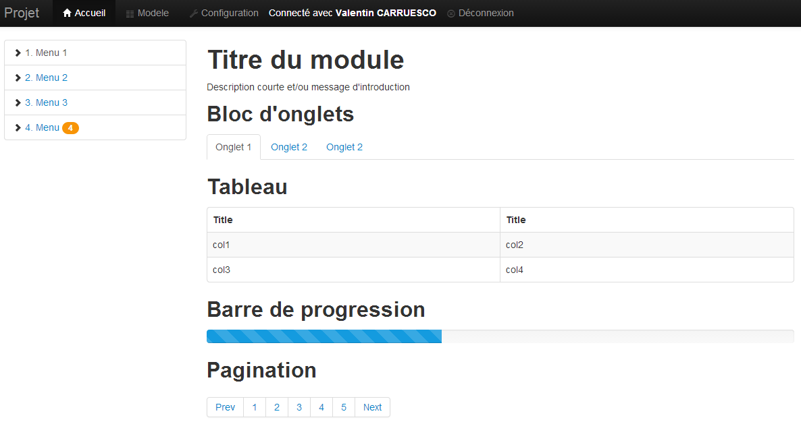

## Schéma de navigation

## Base de données

## Droits : groupes et rangs